МИНЕСТЕРСТВО ЦИФРОВОГО РАЗВИТИЯ, СВЯЗИ И МАССОВЫХ КОММУНИКАЦИЙ РОССИЙСКОЙ ФЕДЕРАЦИИ

Ордена Трудового Красного Знамени федеральное государственное бюджетное учреждение высшего образования

**«Московский технический университет связи и информатики»**

Лабораторная работа №1

**Работа со структурами данных, циклами и условными операторами в Phyton**

**по дисциплине**

**«Введение в информационные технологии»**

Выполнил: студент гр. БВТ2403

Редько Е.В.

Проверил: Кузнецов А В

Москва, 2024 г.

**Цель работы:** освоить работу со структурами данных, циклами и условными операторами в языке программирования Python.

**Оборудование:** компьютер с установленным программным обеспечением IDLE.

**Практика:**

Задача 1: программа, которая запрашивает у пользователя ввод числа и выводит на экран все числа от 1 до введенного числа включительно.

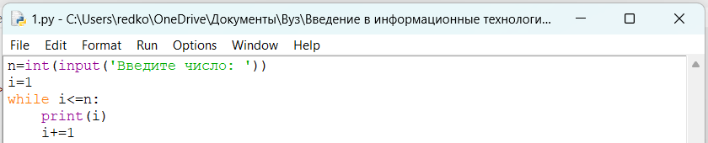

Результат работы программы:

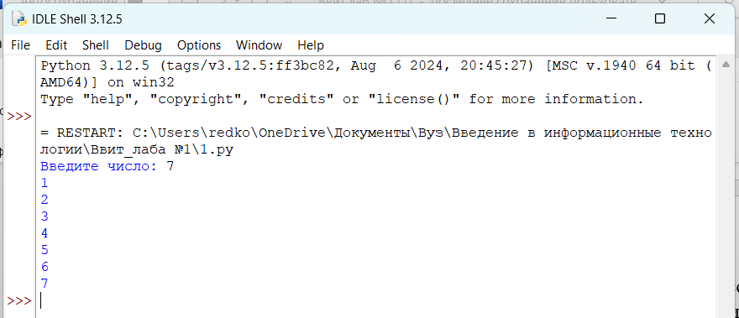

Задача 2: программа, которая запрашивает у пользователя ввод 2 чисел и выводит на экран большее из них.

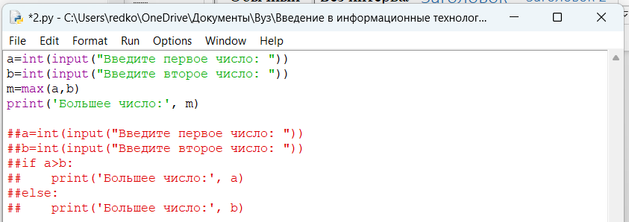

Результат работы программы:

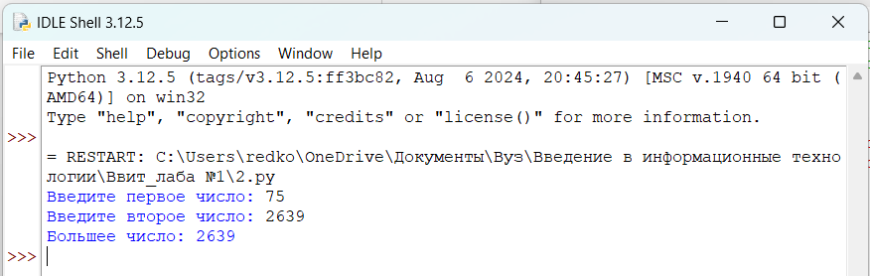

**Вывод:** на данной лабораторной работе мы освоили работу со структурами данных, циклами и условными операторами в языке программирования Python.